VARĖNOS RAJONO SAVIVALDYBĖ

2025 METŲ SAVIVALDYBĖS BIUDŽETO VYKDYMO
ATASKAITŲ RINKINIO
AIŠKINAMASIS RAŠTAS

2026-02-19 Nr. 1

I SKYRIUS
BENDROSIOS NUOSTATOS

Varėnos rajono savivaldybės (toliau – Savivaldybė) iždas yra juridinio asmens teisių neturintis išteklių fondas Savivaldybės ištekliams kaupti, valdyti ir naudoti. Savivaldybės iždo paskirtis – užtikrinti efektyvų ir racionalų Savivaldybės finansinių išteklių valdymą ir jų naudojimą Lietuvos Respublikos vietos savivaldos įstatymu priskirtoms savivaldybėms funkcijoms ir savivaldybėms įstatymų perduotoms valstybės funkcijoms atlikti, Savivaldybės tarybos patvirtinto Savivaldybės strateginio veiklos plano programoms ir jose suplanuotoms priemonėms finansuoti.
Savivaldybės iždo apskaitą tvarko ir biudžeto vykdymo ataskaitų rinkinį rengia Savivaldybės administracijos struktūrinis padalinys – Finansų ir strateginio planavimo skyrius.
Finansų ir strateginio planavimo skyrius savo veikloje vadovaujasi Lietuvos Respublikos Konstitucija, Lietuvos Respublikos vietos savivaldos įstatymu, Lietuvos Respublikos biudžeto sandaros įstatymu ir kitais įstatymais, Lietuvos Respublikos Vyriausybės nutarimais, Savivaldybės tarybos sprendimais, Savivaldybės mero potvarkiais, Savivaldybės administracijos direktoriaus įsakymais ir kitais teisės aktais.

II skyrius
Apskaitos politika

Biudžeto vykdymo ataskaitose pateikti duomenys išreikšti Lietuvos Respublikos piniginiais vienetais – eurais.
Pajamų ir išlaidų apskaitai taikomas pinigų principas. Pajamos ir išlaidos pripažįstamos, registruojamos apskaitoje ir rodomos biudžeto vykdymo ataskaitose tą ataskaitinį laikotarpį, kurį yra gaunami arba išleidžiami pinigai.

III SKYRIUS
SAVIVALDYBĖS BIUDŽETO PAJAMŲ PLANO VYKDYMAS

Savivaldybės taryba 2025 m. vasario 18 d. sprendimu Nr. T-X-520 patvirtino Savivaldybės 2025–2027 metų biudžeto 2025 metų pajamų su dotacijomis planą – 45 588,0 tūkst. Eur.
Savivaldybės tarybos 2025 m. gruodžio 23 d. sprendimu Nr. T-X-760 patikslintas Savivaldybės biudžeto 2025 metų pajamų planas sudarė 51 539,7 tūkst. Eur. 2024 m. gruodžio 31 d. nepanaudotų biudžeto lėšų likutis – 5 401,4 tūkst. Eur.
2025 m. gruodžio 31 d. pajamų su dotacijomis įplaukos sudarė 53 002,0 tūkst. Eur, iš jų:
- mokesčiai – 30 315,5 tūkst. Eur;
- dotacijos – 18 719,5 tūkst. Eur;
- kitos pajamos – 3 805,6 tūkst. Eur;
- materialiojo ir nematerialiojo turto realizavimo pajamos – 161,4 tūkst. Eur.
Bendras 2025 metų biudžeto pajamų su dotacijomis plano įvykdymas sudarė 102,8 proc.,
t. y. gauta 1 462,3 tūkst. Eur daugiau, negu planuota.

Biudžeto pajamų plano įvykdymas 2025 metais
Pajamų rūšys | Patikslintas pajamų planas, tūkst. Eur | Faktiškai gauta pajamų, tūkst. Eur | Įvykdymas, proc. | Viršyta (+) / Negauta (-), tūkst. Eur
Mokesčiai | 29 071,0 | 30 315,5 | 104,3 | 1 244,5
Dotacijos | 18 988,5 | 18 719,5 | 98,6 | -269,0
Kitos pajamos | 3 419,2 | 3 805,6 | 111,3 | 386,4
Materialiojo ir nematerialiojo turto realizavimo pajamos | 61,0 | 161,4 | 264,6 | 100,4
Iš viso: | 51 539,7 | 53 002,0 | 102,8 | 1 462,3
2024 m. gruodžio 31 d. nepanaudotų biudžeto lėšų likutis | 5 401,4

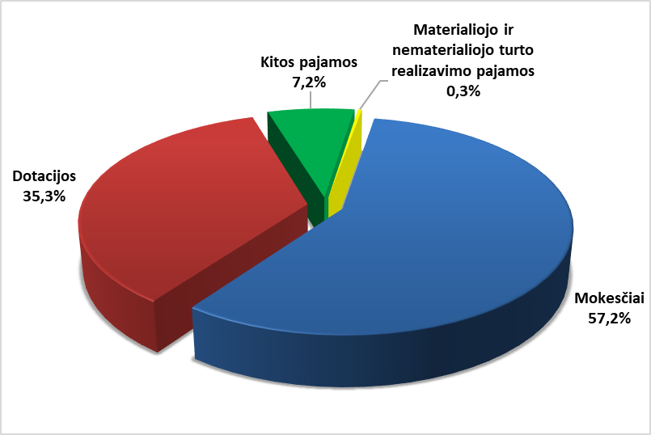
2025 metais gautų biudžeto pajamų struktūra, proc.

Mokesčiai
Bendroje 2025 metų Savivaldybės biudžeto gautų pajamų struktūroje didžiausią dalį sudarė iš mokesčių gautos pajamos – 57,2 proc. ir dotacijos – 35,3 proc. Planuojamas pajamų iš mokesčių 2025 metų planas be valstybinių ir vietinių rinkliavų sudarė 29 071,0 tūkst. Eur, faktiškai surinkta pajamų suma – 30 315,5 tūkst. Eur. Planas įvykdytas 104,3 proc., gauta 1 244,5 tūkst. Eur daugiau, negu buvo planuota.
Savivaldybės mokesčiai surenkami iš gyventojų pajamų mokesčio, žemės mokesčio, paveldimo turto mokesčio, nekilnojamojo turto mokesčio, privalomųjų atskaitymų iš pajamų už parduotą žaliavinę medieną ir nenukirstą mišką pagal Lietuvos Respublikos miškų įstatymą, mokesčio už aplinkos teršimą, valstybės ir vietinių rinkliavų.
Gyventojų pajamų mokesčio 2025 metų planas įvykdytas 102,7 proc., gauta 723,6 tūkst. Eur daugiau, negu planuota.
Žemės mokesčio planas viršytas 1,5 karto, gauta 100,9 tūkst. Eur daugiau, negu buvo planuota.
Paveldimo turto mokesčio planas įvykdytas 101,1 proc., gauta 0,1 tūkst. Eur daugiau, negu buvo planuota.
Nekilnojamojo turto mokesčio planas viršytas daugiau negu 1,5 karto, gauta 115,6 tūkst. Eur daugiau, negu buvo planuota.
Privalomųjų atskaitymų iš pajamų už parduotą žaliavinę medieną ir nenukirstą mišką pagal Lietuvos Respublikos miškų įstatymą planas įvykdytas 113,2 proc., gauta 292,3 tūkst. Eur daugiau.
Mokesčio už aplinkos teršimą planas įvykdytas 119,7 proc., gauta 12,0 tūkst. Eur daugiau.
Valstybės rinkliavų 2025 metų planas įvykdytas 141,5 proc., surinkta 13,7 tūkst. Eur pajamų daugiau, negu planuota.
Vietinių rinkliavų planas sudarė 1 288,6 tūkst. Eur, planas įvykdytas 106,7 proc., surinkta 86,7 tūkst. Eur daugiau, negu buvo planuota.

Faktiškai gauta pajamų iš mokesčių per 2025 metus
Pajamų rūšys | Patikslintas pajamų planas, tūkst. Eur | Faktiškai gauta pajamų, tūkst. Eur | Įvykdymas, proc. | Viršyta (+) / Negauta (-), tūkst. Eur
Gyventojų pajamų mokestis | 26 394,0 | 27 117,6 | 102,7 | 723,6
Žemės mokestis | 200,0 | 300,9 | 150,5 | 100,9
Paveldimo turto mokestis | 9,0 | 9,1 | 101,1 | 0,1
Nekilnojamojo turto mokestis | 200,0 | 315,6 | 157,8 | 115,6
Atskaitymai nuo pajamų pagal Lietuvos Respublikos miškų įstatymą | 2 207,0 | 2 499,3 | 113,2 | 292,3
Mokestis už aplinkos teršimą | 61,0 | 73,0 | 119,7 | 12,0
Valstybės rinkliavos | 33,0 | 46,7 | 141,5 | 13,7
Vietinės rinkliavos | 1 288,6 | 1 375,3 | 106,7 | 86,7
Iš viso: | 30 392,6 | 31 737,5 | 104,4 | 1 344,9

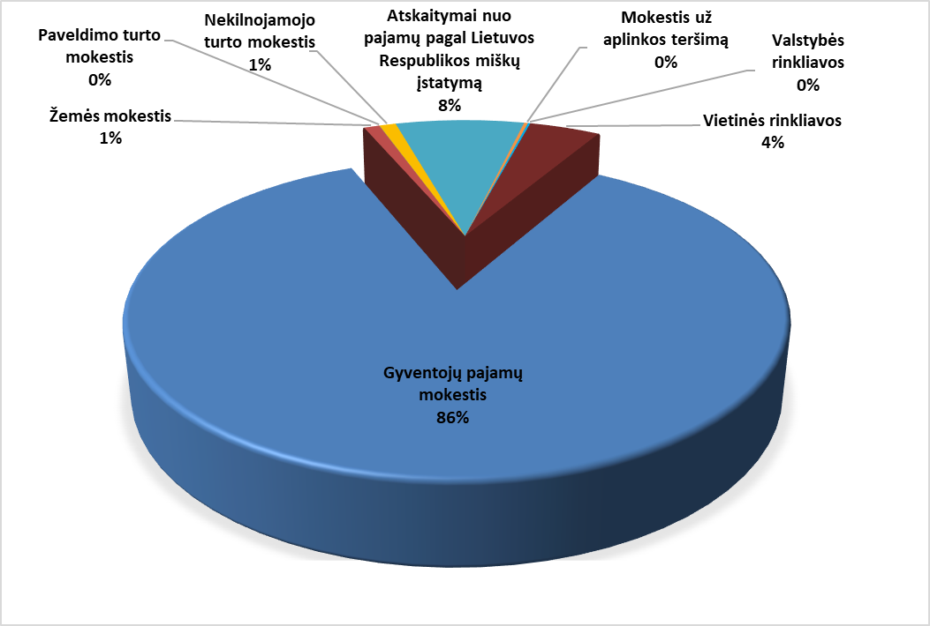
2025 metų biudžeto pajamų iš mokesčių struktūra, proc.

Dotacijos
2025 m. bendra dotacijų suma sudarė 35,3 proc. visų Savivaldybės biudžeto gautų pajamų. Patikslintas dotacijų planas sudarė 18 988,5 tūkst. Eur, gauta dotacijų – 18 719,5 tūkst. Eur.
2025 metų biudžeto pajamų iš dotacijų plano vykdymas
Dotacijos | Patikslintas pajamų planas, tūkst. Eur | Faktiškai gauta pajamų, tūkst. Eur | Įvykdymas, proc. | Viršyta (+) / Negauta (-), tūkst. Eur
Europos Sąjungos finansinės paramos lėšos | 2 273,3 | 2 105,5 | 92,6 | -167,8
Valstybinėms (valstybės perduotoms savivaldybėms) funkcijoms atlikti | 4 249,0 | 4 184,5 | 98,5 | -64,5
Ugdymo reikmėms finansuoti | 8 509,6 | 8 507,2 | 100,0 | -2,4
Kitos tikslinės dotacijos | 3 956,6 | 3 922,3 | 99,1 | -34,3
Iš viso: | 18 988,5 | 18 719,5 | 98,6 | -269,0

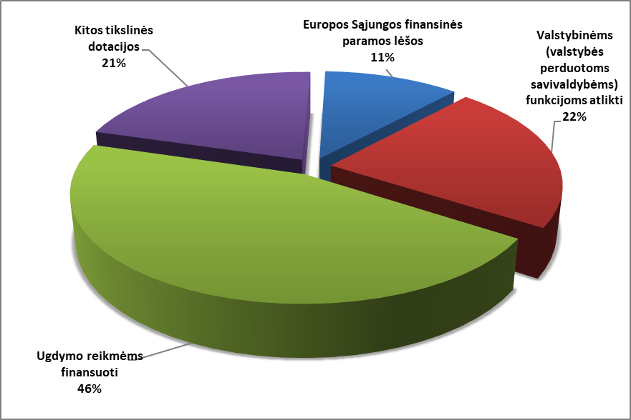
2025 metų pajamų iš dotacijų struktūra, proc.

Patikslintas Europos Sąjungos finansinės paramos lėšų planas – 2 273,3 tūkst. Eur, faktiškai gauta lėšų – 2 105,5 tūkst. Eur. Planas įvykdytas 92,6 proc.
Patikslintas specialios tikslinės dotacijos valstybinėms (valstybės perduotoms savivaldybėms) funkcijoms atlikti planas – 4 249,0 tūkst. Eur, gauta dotacijų – 4 248,2 tūkst. Eur, faktiškai panaudota – 4 184,5 tūkst. Eur dotacijų. Specialios tikslinės dotacijos valstybinėms (valstybės perduotoms savivaldybėms) funkcijoms atlikti planas įvykdytas 98,5 proc., į valstybės biudžetą grąžinta 63,7 tūkst. Eur nepanaudotų dotacijų.
Patikslintas specialios tikslinės dotacijos ugdymo reikmėms finansuoti planas – 8 509,6 tūkst. Eur, faktiškai panaudota lėšų – 8 507,2 tūkst. Eur, į valstybės biudžetą grąžinta 2,4 tūkst. Eur.
Patikslintas kitų tikslinių dotacijų planas – 3 956,6 tūkst. Eur, gauta – 3 954,6 tūkst. Eur, faktiškai panaudota – 3 922,3 tūkst. Eur, į valstybės biudžetą grąžinta 32,3 tūkst. Eur.
Kitos pajamos
2025 metais kitos pajamos sudarė 7,2 proc. visų Savivaldybės biudžeto gautų pajamų ir dotacijų. Patikslintas kitų pajamų 2025 metų planas – 3 419,2 tūkst. Eur, faktiškai gauta – 3 805,6 tūkst. Eur. Planas įvykdytas 111,3 proc., t. y. gauta 386,4 tūkst. Eur pajamų daugiau, negu buvo planuota. Didžiąją šių pajamų dalį – 1 422,0 tūkst. Eur – sudarė valstybės ir vietinės rinkliavos bei biudžetinių įstaigų pajamos už prekes ir paslaugas – 1 779,3 tūkst. Eur.
Materialiojo ir nematerialiojo turto realizavimo pajamos
2025 metais ilgalaikio materialiojo turto realizavimo pajamų planas – 61,0 tūkst. Eur, faktiškai gauta pajamų – 161,4 tūkst. Eur. Ilgalaikio materialiojo turto realizavimo pajamų planas viršytas, gauta 100,4 tūkst. Eur pajamų daugiau, negu buvo planuota, ir tai sudarė pajamos, gautos už parduotą valstybinę žemę bei parduotus Savivaldybei nuosavybės teise priklausančius gyvenamuosius ir negyvenamuosius pastatus ir kitą ilgalaikį turtą.
Apyvartinės lėšos biudžeto lėšų stygiui dengti
2024 m. gruodžio 31 d. nepanaudotas biudžeto lėšų likutis sudarė 5 401,4 tūkst. Eur. Šios lėšos skirtos 2025 metų pradžioje susidariusiam kreditiniam įsiskolinimui padengti, socialinėms pašalpoms ir kompensacijoms bei kitoms einamosioms išlaidoms mokėti.

IV SKYRIUS
SAVIVALDYBĖS BIUDŽETO IŠLAIDŲ PLANO VYKDYMAS

Savivaldybės 2025–2027 metų biudžeto 2025 metų pradinis asignavimų planas – 50 077,7 tūkst. Eur, kartu su finansinių įsipareigojimų vykdymo (paskolų gražinimo) išlaidomis – 50 989,4 tūkst. Eur. Patikslintas 2025 metų asignavimų planas sudarė 56 029,0 tūkst. Eur, kartu su finansinių įsipareigojimų vykdymo (paskolų gražinimo) išlaidomis – 56 941,1 tūkst. Eur.
Panaudoti asignavimai (kartu su finansinių įsipareigojimų vykdymo (paskolų grąžinimo) išlaidomis) 2025 metais sudarė 53 517,3 tūkst. Eur (įskaitant 2024 m. gruodžio 31 d. nepanaudotą biudžeto lėšų likutį – 5 401,4 tūkst. Eur). Metinis Savivaldybės biudžeto 2025 metų asignavimų planas įvykdytas 94,0 proc.
Savivaldybės biudžeto 2025 metų asignavimų planas buvo patvirtintas vadovaujantis Savivaldybės tarybos 2025 m. vasario 18 d. sprendimu Nr. T-X-520 patvirtintu Savivaldybės
2025–2027 metų strateginiu veiklos planu – jame patvirtintomis programomis ir priemonėmis.
Savivaldybės biudžeto 2025 metų asignavimų vykdymas pagal programas
Programos kodas ir pavadinimas | 2025 metų asignavimų planas, tūkst. Eur | Panaudota asignavimų, tūkst. Eur | Panaudota asignavimų, proc. | Nepanaudotų  asignavimų  likutis,  tūkst. Eur
01. Švietimo programa | 18 172,3 | 17 789,5 | 97,9 | 382,8
02. Bendruomeniškumo ugdymo ir visuomenės saugumo užtikrinimo programa | 1 595,9 | 1 567,5 | 98,2 | 28,4
03. Socialinės apsaugos programa | 11 992,5 | 11 440,4 | 95,4 | 552,1
04. Sveikatos apsaugos ir fizinio aktyvumo skatinimo programa | 2 818,0 | 2 732,0 | 96,9 | 86,0
05. Verslo plėtros skatinimo ir užimtumo didinimo programa | 446,1 | 344,1 | 77,1 | 102,0
06. Turizmo vystymo programa | 350,9 | 177,9 | 50,7 | 173,0
07. Kultūros programa | 4 109,1 | 4 093,7 | 99,6 | 15,4
08. Viešosios infrastruktūros plėtros bei priežiūros programa | 8 309,2 | 6 827,3 | 82,2 | 1 481,9
09. Aplinkos apsaugos programa | 2 320,2 | 1 933,5 | 83,3 | 386,7
10. Savivaldybės valdymo programa | 6 826,9 | 6 611,4 | 96,8 | 215,5
Iš viso: | 56 941,1 | 53 517,3 | 94,0 | 3 423,8
iš jų finansinių įsipareigojimų vykdymas (paskolų grąžinimas) | 912,1 | 912,0 | 100,0 | 0,1
Asignavimai be finansinių įsipareigojimų vykdymo (paskolų grąžinimo) | 56 029,0 | 52 605,3 | 93,9 | 3 423,7

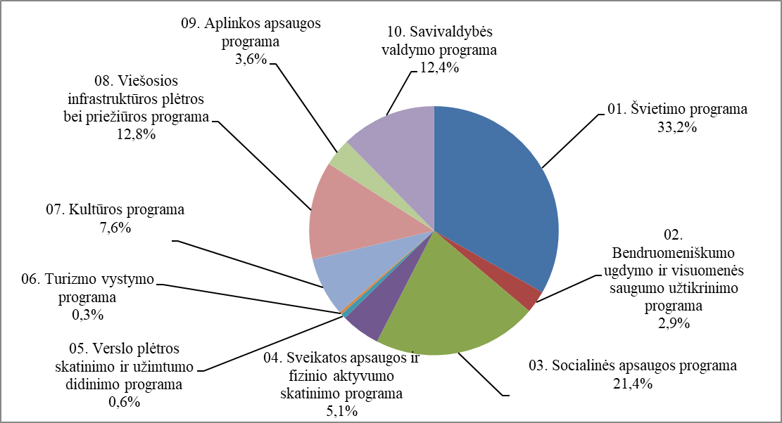
Panaudotų Savivaldybės biudžeto 2025 metų asignavimų struktūra pagal programas, proc.

ŠVIETIMO PROGRAMA
2025 metais Švietimo programai buvo suplanuota 18 172,3 tūkst. Eur, panaudota – 17 789,5 tūkst. Eur, t. y. 33,2 proc. visų biudžeto išlaidų. 2025 m. išleista 382,8 tūkst. Eur mažiau, negu planuota.
Dėl pedagoginių darbuotojų laikino nedarbingumo nepanaudota 2,4 tūkst. Eur ugdymo lėšų. Nepanaudotos lėšos iki 2025 m. gruodžio 31 d. grąžintos į valstybės biudžetą.
Biudžetinių įstaigų pajamų už teikiamas paslaugas panaudota 45,0 tūkst. Eur mažiau, negu planuota, kadangi sąskaitos už 2025 m. gruodžio mėn. suteiktas paslaugas apmokėtos po ataskaitinio laikotarpio pabaigos, t. y. 2026 m. sausio mėn. Dalis nepanaudotų biudžetinių įstaigų pajamų grąžintos įstaigoms 2026 metais.
Didžiausią nepanaudotų asignavimų dalį Švietimo programoje sudaro Savivaldybės biudžeto lėšos savarankiškosioms funkcijoms finansuoti – 334,1 tūkst. Eur. Dėl darbuotojų laikino nedarbingumo, neužimtų pareigybių bei iš valstybės biudžeto papildomai gautų lėšų profesiniam orientavimui, ukrainiečių vaikų ugdymui ir pavėžėjimui į mokyklą ir atgal, socialinę riziką patiriančių vaikų ugdymui buvo sutaupyta 62,9 tūkst. Eur Savivaldybės biudžeto lėšų darbo užmokesčiui ir socialinio draudimo įmokoms. 6,6 tūkst. Eur sumažėjo patalpų šildymo ir elektros energijos išlaidos, 2,2 tūkst. Eur išleista mažiau, negu planuota, kitoms prekėms ir paslaugoms, 19,3 tūkst. Eur – kitoms išlaidoms.
Dėl užsitęsusių projektavimo darbų 95,6 tūkst. Eur mažiau, negu buvo planuota, panaudota priemonei „Neformaliojo švietimo paslaugų prieinamumo didinimas“ ir 116,8 tūkst. Eur mažiau – priemonei „Ugdymo sąlygų gerinimas savivaldybės švietimo įstaigose“ įgyvendinti. 40,9 tūkst. Eur liko nepanaudota Marcinkonių daugiafunkciam centrui įgyvendinant projektą „Bendruomenių tarp sienų kelias į gerovę“, kadangi dalis Savivaldybės biudžeto lėšomis apmokėtų šio projekto išlaidų buvo kompensuota Europos Sąjungos lėšomis.

Bendruomeniškumo ugdymo IR VISUOMENĖS SAUGUMO UŽTIKRINIMO programa
2025 metais Bendruomeniškumo ugdymo ir visuomenės saugumo užtikrinimo programai buvo suplanuota 1 595,9 tūkst. Eur, panaudota 1 567,5 tūkst. Eur, t. y. 2,9 proc. visų biudžeto išlaidų. Nepanaudota 28,4 tūkst. Eur asignavimų.

Dėl neužimtos Savivaldybės jaunimo reikalų koordinatoriaus pareigybės panaudota 0,3 tūkst. Eur mažiau, nei planuota, valstybės biudžeto lėšų jaunimo politikos įgyvendinimui. Šios lėšos iki 2025 m. gruodžio 31 d. buvo grąžintos į valstybės biudžetą. Varėnos rajono bendruomeninių, tautinių bendrijų ir kitų organizacijų rėmimui panaudota 18,5 tūkst. Eur mažiau Savivaldybės biudžeto lėšų, negu planuota. Dėl užsitęsusių gelbėjimo įrangos viešojo pirkimo procedūrų liko nepanaudota 9,3 tūkst. Eur Varėnos rajono savivaldybės priešgaisrinės apsaugos tarnybai įgyvendinant projektą „Priešgaisrinių gelbėjimo tarnybų bendradarbiavimas, parengties ir prevencijos stiprinimas siekiant išsaugoti gamtą naftos ir (ar) naftos produktų avarijos, jų degimo ar išsiliejimo atvejais“.

Socialinės apsaugos programa
2025 metais pagal patikslintą asignavimų planą šiai programai įgyvendinti buvo suplanuota 11 992,5 tūkst. Eur, panaudota – 11 440,4 tūkst. Eur, t. y. 21,4 proc. visų biudžeto išlaidų. Nepanaudota 552,1 tūkst. Eur asignavimų.
Valstybinėms (valstybės perduotoms savivaldybėms) funkcijoms vykdyti nepanaudota 54,8 tūkst. Eur, iš jų: 20,9 tūkst. Eur – socialinei paramai mokiniams; 24,4 tūkst. Eur – socialinės priežiūros šeimoms teikimui; 0,7 tūkst. Eur – socialinėms paslaugoms teikti; 8,2 tūkst. Eur – laidojimo pašalpoms mokėti ir administruoti; 0,6 tūkst. Eur – būsto nuomos ar išperkamosios nuomos mokesčio dalies kompensavimui. Nepanaudoti asignavimai grąžinti į valstybės biudžetą.
Specialios tikslinės dotacijos nepanaudota 32,2 tūkst. Eur, iš jų: 15,8 tūkst. Eur – laikino atokvėpio paslaugų teikimui dėl mažesnio šių paslaugų poreikio; 0,2 tūkst. Eur – akredituotos socialinės reabilitacijos paslaugų asmenims su negalia bendruomenėje teikimui; 10,7 tūkst. Eur – būsto pritaikymui asmenims su negalia; 5,5 tūkst. Eur – asmeninei pagalbai namuose asmenims su negalia ir senyvo amžiaus asmenims organizuoti, kadangi kreipėsi mažiau asmenų.
Savivaldybės globos įstaigos išleido 92,8 tūkst. Eur mažiau biudžetinių įstaigų pajamų prekių ir paslaugų įsigijimui, kadangi sąskaitos už 2025 m. gruodžio mėn. suteiktas paslaugas apmokėtos po ataskaitinio laikotarpio pabaigos, t. y. 2026 m. sausio mėn.
2025 m. gruodžio mėn. negavus planuotų Europos Sąjungos paramos lėšų, 118,9 tūkst. Eur mažiau panaudota projektui „Nestacionarių socialinių paslaugų socialinę atskirtį patiriantiems asmenims plėtra Varėnos rajono savivaldybėje“ įgyvendinti.
Didžiausią nepanaudotų asignavimų dalį Socialinės apsaugos programoje sudaro Savivaldybės biudžeto lėšos savarankiškosioms funkcijoms finansuoti – 237,2 tūkst. Eur. Užtrukus statybą leidžiančio dokumento gavimui, nebuvo atliktas tarpinis mokėjimas už techninio darbo projekto parengimo paslaugas, todėl liko nepanaudoti planuoti 77,3 tūkst. Eur įgyvendinant projektą „Socialinio būsto plėtra Varėnos rajono savivaldybėje“. 43,0 tūkst. Eur mažiau Savivaldybės biudžeto lėšų panaudota laidojimo pašalpoms, vienkartinėms išmokoms, socialinėms pašalpoms ir kompensacijoms bei jų administravimui. 10,9 tūkst. Eur mažiau panaudota socialinės paramos šeimoms (asmenims) teikimui. 6,3 tūkst. Eur mažiau panaudota, negu planuota, būsto pritaikymui žmonėms su negalia. Liko nepanaudota 22,3 tūkst. Eur įgyvendinant projektą „Saugi ir sveika senatvė – bendradarbiavimo veiklos, skirtos Gižycko ir Varėnos bendruomenėms“, kadangi sąskaita už atliktus rangos darbus pateikta 2026 m. sausio mėn. Dėl kitų savivaldybių kompensuotų lėšų už vaikų išlaikymą Varėnos rajono savivaldybės šeiminiai namai nepanaudojo 53,5 tūkst. Eur Savivaldybės biudžeto lėšų. Dėl laikino darbuotojų nedarbingumo Varėnos globos namai panaudojo 6,7 tūkst. Eur mažiau Savivaldybės biudžeto lėšų, negu planavo, socialinės globos paslaugų senyvo amžiaus asmenims, asmenims su negalia teikimui.

Sveikatos apsaugos IR FIZINIO AKTYVUMO SKATINIMO programa
2025 metais Sveikatos apsaugos ir fizinio aktyvumo skatinimo programai buvo suplanuota 2 818,0 tūkst. Eur, panaudota – 2 732,0 tūkst. Eur, t. y. 5,1 proc. visų biudžeto išlaidų. Nepanaudota 86,0 tūkst. Eur asignavimų.
Varėnos sporto centras savo veiklai organizuoti panaudojo 75,0 tūkst. Eur mažiau, negu planavo, kadangi negavo 32,6 tūkst. Eur planuotų Europos Sąjungos paramos lėšų, 13,2 tūkst. Eur panaudojo mažiau biudžetinių įstaigų pajamų, nes sąskaitos už 2025 m. gruodžio mėn. suteiktas paslaugas apmokėtos po ataskaitinio laikotarpio pabaigos, 29,2 tūkst. Eur liko nepanaudota įgyvendinant projektą „Iššūkiai aktyviam pasienio šeimos gyvenimo būdui“, nes dalis Savivaldybės biudžeto lėšomis apmokėtų šio projekto išlaidų buvo kompensuota Europos Sąjungos lėšomis.
Visuomenės sveikatos biuras panaudojo 6,8 tūkst. Eur mažiau, negu planavo, kadangi nesurinko planuotų 3,0 tūkst. Eur biudžetinių įstaigų pajamų, 1,1 tūkst. Eur mažiau panaudojo sveikatos priežiūros specialistų kelionės į darbą išlaidų kompensavimui, dėl užsitęsusio projekto „Prevencinių priemonių, stiprinančių visuomenės sveikatą bei psichologinę gerovę ir atsparumą, skatinimas Varėnos rajono savivaldybėje“ finansavimo sutarties pasirašymo liko nepanaudota 2,7 tūkst. Eur.
Varėnos socialinių paslaugų centras panaudojo 3,1 tūkst. Eur mažiau, negu planavo, pacientų pavėžėjimo paslaugų organizavimui.

Verslo plėtros skatinimo ir užimtumo didinimo programa
2025 metais Verslo plėtros skatinimo ir užimtumo didinimo programai įgyvendinti suplanuota 446,1 tūkst. Eur, panaudota – 344,1 tūkst. Eur, t. y. 0,6 proc. visų biudžeto išlaidų. Nepanaudota 102,0 tūkst. Eur asignavimų.
Smulkiojo ir vidutinio verslo rėmimui panaudota 18,1 tūkst. Eur mažiau, negu planuota, kadangi ne visi smulkiojo ir vidutinio verslo subjektų pateikti prašymai atitiko finansavimo sąlygas. Dėl mažesnio lėšų poreikio žemės ūkio veiklos rėmimui buvo panaudota 5,1 tūkst. Eur mažiau, negu planuota. Dėl užsitęsusio projekto „Dalies melioracijos statinių rekonstravimas Marcinkonių seniūnijoje“ paraiškos vertinimo ir vėliau, negu planuota, pasirašytos paramos sutarties nebuvo panaudota 30,0 tūkst. Eur šiam projektui bendrai finansuoti. Melioracijos ir hidrotechnikos statinių priežiūrai ir remontui panaudota 18,4 tūkst. Eur mažiau, negu planuota, kadangi Varėnos I tvenkinio užtvankos projektavimo darbai bus baigti 2026 m.
Investicijų pritraukimo ir investuotojų skatinimo veiklų organizavimui panaudota 6,5 tūkst. Eur mažiau, kadangi 2025 m. pasirašyta sutartis dėl rinkodaros ir viešinimo paslaugų, kurių suteikimo terminas numatytas 2026 m. Atitinkamai ir galutinis atsiskaitymas už šias paslaugas persikėlė į 2026 m. Verslo plėtros ir bendradarbystės skatinimui panaudota 4,5 tūkst. Eur mažiau, negu planuota.
Varėnos turizmo ir verslumo centras „Korys“ panaudojo 15,3 tūkst. Eur mažiau, negu planavo, darbo užmokesčiui ir socialiniam draudimui, kadangi darbuotojai dirbo nepilnais etatais bei mažiau panaudojo komunalinėms paslaugoms bei prekėms ir paslaugoms įsigyti.
Valstybinėms (valstybės perduotoms savivaldybėms) funkcijoms vykdyti nepanaudota 6,4 tūkst. Eur užimtumo didinimo programų įgyvendinimui. Nepanaudoti asignavimai grąžinti į valstybės biudžetą.

Turizmo vystymo programa
2025 metais Turizmo vystymo programai buvo suplanuota 350,9 tūkst. Eur, panaudota – 177,9 tūkst. Eur, t. y. 0,3 proc. visų biudžeto išlaidų. Panaudota 173,0 tūkst. Eur mažiau, nei planuota.
Dėl užtrukusio projektavimo paslaugų vykdymo įgyvendinant projektą „Laisvės kovų maršruto plėtra Varėnos rajono savivaldybėje“ bei dėl projekto „Merkio ir Nemuno pritaikymas lankymui, įrengiant upių turizmo trasas“ didelės apimties veiklų poreikio ir tikslingumo analizės, žemės sklypų naudojimo paskirčių tikslinimo užtrukusio projektavimo užduoties parengimo nepanaudotos planuotos lėšos – 72,0 tūkst. Eur – turizmo trasų ir maršrutų infrastruktūros įrengimui ir gerinimui.
Vietos gyventojų ir bendruomenių verslumo turizmo srityje skatinimui nepanaudota 10,5 tūkst. Eur, kadangi 2025 m. buvo pasirašyta sutartis, pagal kurią paslaugų suteikimo terminas numatytas 2026 m. Atitinkamai ir galutinis atsiskaitymas už paslaugas persikėlė į 2026 m. Dėl užsitęsusių viešųjų pirkimų procedūrų ir vėlesnio, nei planuota, sutarčių sudarymo panaudota 80,6 tūkst. Eur Savivaldybės biudžeto lėšų mažiau naujų turizmo produktų kūrimui ir vystymui bei turizmo informacijos sklaidai, 6,0 tūkst. Eur nepanaudoti projektui „Regiono turizmo paslaugų tinklo ir komunikacinių veiklų sukūrimas ir vystymas“ bendrai finansuoti.

Kultūros programa
2025 metais šiai programai buvo suplanuota 4 109,1 tūkst. Eur, panaudota – 4 093,7 tūkst. Eur, t. y. 7,6 proc. visų biudžeto išlaidų. Nepanaudota 15,4 tūkst. Eur asignavimų.
Merkinės krašto muziejus veiklai organizuoti nepanaudojo 1,9 tūkst. Eur Savivaldybės biudžeto lėšų ir 0,3 tūkst. Eur biudžetinių įstaigų pajamų už prekes ir paslaugas. Varėnos rajono savivaldybės viešoji biblioteka savo veiklai organizuoti panaudojo 7,6 tūkst. Eur mažiau darbo užmokesčiui bei komunalinėms paslaugoms. Varėnos kultūros centras panaudojo 1,3 tūkst. Eur mažiau, negu planavo. 1,3 tūkst. Eur mažiau, negu buvo planuota, panaudota ir istorinės atminties išsaugojimo iniciatyvų įgyvendinimui.

Viešosios infrastruktūros plėtros bei priežiūros programa
2025 metais Viešosios infrastruktūros plėtros bei priežiūros programai buvo suplanuota 8 309,2 tūkst. Eur, panaudota – 6 827,3 tūkst. Eur, t. y. 12,8 proc. visų biudžeto išlaidų. Nepanaudota 1 481,9 tūkst. Eur asignavimų.
Kelių ir takų įrengimui, rekonstravimui ir kapitaliniam remontui nepanaudota 924,2 tūkst. Eur, kadangi 2025 m. buvo planuota baigti Varėnos m. Savanorių g. rekonstrukcijos darbus, tačiau dėl netikėtai atrasto senovinio grindinio ir nepalankių oro sąlygų darbai persikėlė į 2026 m. Taip pat planuota atlikti Krivilių k. Alksnyno ir Sodų gatvių statybos darbus, tačiau pradėjus juos vykdyti paaiškėjo, kad yra nesutapimų tarp projekto inžinerinių tinklų sprendinių, todėl darbai buvo sustabdyti, kol bus patikslinti projekto sprendiniai. Dėl mažesnio darbų poreikio, negu planuota, liko nepanaudota 232,9 tūkst. Eur kelių priežiūrai. Kelių ir takų paprastajam remontui liko nepanaudota 22,5 tūkst. Eur, kadangi dalis darbų dėl nepalankių oro sąlygų persikėlė į 2026 m.
Dėl papildomo poreikio derinti viešojo pirkimo dokumentus su projektą administruojančia agentūra ir dėl to užtrukusių pirkimo procedūrų projektui „Viešojo transporto sistemos Varėnos rajone skaitmenizavimas“ bendrai finansuoti nepanaudota 20,6 tūkst. Eur Savivaldybės biudžeto lėšų.
Dėl mažesnio poreikio, nei planuota, 23,0 tūkst. Eur mažiau panaudota Savivaldybei priklausančių pastatų (patalpų) griovimui, remontui, naujų pastatų ir žemės sklypų įsigijimui. 24,5 tūkst. Eur mažiau panaudota komunalinių paslaugų teikimui bei 9,5 tūkst. Eur mažiau – daugiabučių gyvenamųjų namų savininkų rėmimui. Užsitęsus kitos paskirties inžinerinių statinių Žiedo g. 6, Varėnos m., supaprastinto statybos projekto rengimui, 16,4 tūkst. Eur mažiau panaudota priemonei „Kapinių teritorijų plėtra, tvarkymas, priežiūra, kapinių tvorų ir vartų įrengimas“ įgyvendinti, kadangi apmokėjimas už šias paslaugas bus vykdomas 2026 m. Rekreacinių teritorijų ir infrastruktūros įrengimui ir priežiūrai panaudota 49,0 tūkst. Eur mažiau, negu planuota, kadangi dalis darbų (teritorijos šalia paminklo 1863 m. sukilimo dalyviams Dubičių k. atnaujinimas ir vaikų žaidimų aikštelės įrengimas Valkininkų mstl.) dėl užtrukusių viešųjų pirkimų procedūrų ir oro sąlygų persikėlė į 2026 m. Užtrukus Krūminių k. valyklos vietos derinimui su bendruomene, planuoti darbai persikėlė į 2026 m., todėl 92,5 tūkst. Eur mažiau, negu buvo planuota, panaudota Savivaldybės infrastruktūros plėtros priemonių vykdymui.
Atlikus mažiau kadastrinių matavimų, negu planuota, liko nepanaudota 14,8 tūkst. Eur asignavimų įgyvendinant priemonę „Nekilnojamojo turto kadastrinių matavimų atlikimas, paskirties keitimas, vertės nustatymas, teisinės registracijos ir kitų procedūrų vykdymas“. 9,1 tūkst. Eur mažiau panaudota teritorijų planavimo dokumentų rengimui.

Aplinkos apsaugos programa
2025 metais Aplinkos apsaugos programai įgyvendinti buvo suplanuota 2 320,2 tūkst. Eur, panaudota – 1 933,5 tūkst. Eur, t. y. 3,6 proc. visų biudžeto išlaidų. Nepanaudota 386,7 tūkst. Eur asignavimų.
Dėl mažesnio poreikio, negu planuota, 35,5 tūkst. Eur mažiau Savivaldybės biudžeto lėšų panaudota asbesto turinčių gaminių atliekų surinkimui, transportavimui ir šalinimui. Nepanaudota 166,4 tūkst. Eur Savivaldybės aplinkos apsaugos rėmimo specialiosios programos lėšų, kurios yra tikslinės paskirties ir bus naudojamos 2026 m. Liko nepanaudota 55,5 tūkst. Eur vietinės rinkliavos už komunalinių atliekų surinkimą, organizavimą ir vykdymą, kadangi sąskaita už 2025 m. gruodžio mėn. pateikta tik 2026 m. sausio mėn.
Užtrukus sprendinių derinimui, planuoti paviršinių nuotekų tinklų įrengimo darbai persikėlė į 2026 m., todėl liko nepanaudota 45,1 tūkst. Eur suplanuotų asignavimų priemonei „Nutekamojo vandens surinkimo tinklų plėtra ir nutekamojo vandens valymas“ įgyvendinti. Buitinių nuotekų ir vandentiekio tinklų plėtrai panaudota 79,8 tūkst. Eur mažiau, kadangi buvo mažesnis poreikis, negu planuota.

Savivaldybės valdymo programa
2025 metais Savivaldybės valdymo programai buvo suplanuota 6 826,9 tūkst. Eur, panaudota – 6 611,4 tūkst. Eur, t. y. 12,4 proc. visų biudžeto išlaidų. Nepanaudota 215,5 tūkst. Eur asignavimų.
Dėl darbuotojų laikinojo nedarbingumo ir neužimtų pareigybių buvo sutaupyta 2,3 tūkst. Eur, skirtų Savivaldybės administracijos ir seniūnijų darbuotojų darbo užmokesčiui ir socialiniam draudimui. 4,4 tūkst. Eur panaudota mažiau Tarybos darbo organizavimui ir seniūnaičių veiklos apmokėjimui. Savivaldybės administracija kartu su seniūnijomis panaudojo 112,2 tūkst. Eur mažiau komunalinėms paslaugoms, transporto išlaidoms, materialiojo turto paprastojo remonto išlaidoms, kvalifikacijos kėlimui, informacinių technologijų prekių ir paslaugų įsigijimui bei kitoms prekėms ir paslaugoms įsigyti. Liko nepanaudota 71,3 tūkst. Eur Savivaldybės mero rezervo lėšų. 5,7 tūkst. Eur asignavimų mažiau panaudota, negu buvo planuota, palūkanų mokėjimui, 10,8 tūkst. Eur mažiau – įvairių projektų finansavimui.
Nepanaudota 2,9 tūkst. Eur specialiųjų tikslinių dotacijų, skirtų žemės ūkio funkcijoms atlikti, civilinės saugos bei mobilizavimo paslaugoms administruoti bei erdvinių duomenų tvarkymui. Šios lėšos grąžintos į valstybės biudžetą.

Savivaldybės biudžeto 2025 metų asignavimų vykdymas pagal asignavimų valdytojus
Biudžetinės įstaigos pavadinimas | 2025 metų asignavimų planas, tūkst. Eur | Panaudota asignavimų, tūkst. Eur | Panaudota asignavimų, proc.
1. Varėnos rajono savivaldybės administracija | 28 092,3 | 25 122,6 | 89,4
2. Varėnos rajono savivaldybės kontrolės ir audito tarnyba | 85,5 | 84,3 | 98,6
3. Varėnos rajono savivaldybės priešgaisrinės apsaugos tarnyba | 1 417,0 | 1 407,7 | 99,3
4. Varėnos švietimo centras | 879,6 | 875,1 | 99,5
5. Varėnos rajono savivaldybės visuomenės sveikatos biuras | 228,0 | 221,0 | 96,9
6. Varėnos sporto centras | 1 288,4 | 1 213,4 | 94,2
7. Varėnos rajono savivaldybės viešoji biblioteka | 1 196,0 | 1 188,1 | 99,3
8. Varėnos kultūros centras | 2 124,6 | 2 123,3 | 99,9
9. Merkinės krašto muziejus | 585,9 | 583,5 | 99,6
10. Varėnos „Ąžuolo“ gimnazija | 2 037,4 | 2 031,1 | 99,7
11. Varėnos „Ryto“ progimnazija | 3 252,7 | 3 249,1 | 99,9
12. Varėnos r. Senosios Varėnos Andriaus Ryliškio pagrindinė mokykla | 2 176,7 | 2 161,0 | 99,3
13. Varėnos r. Matuizų pagrindinė mokykla | 1 122,1 | 1 121,5 | 99,9
14. Varėnos r. „Merkio“ gimnazija | 3 280,0 | 3 265,0 | 99,5
15. Varėnos r. Liškiavos daugiafunkcis centras | 169,8 | 165,4 | 97,4
16. Varėnos r. Perlojos daugiafunkcis centras | 179,2 | 178,9 | 99,8
17. Varėnos turizmo ir verslumo centras „Korys“ | 60,0 | 44,7 | 74,5
18. Varėnos „Pasakos“ vaikų lopšelis-darželis | 1 048,5 | 1 026,7 | 97,9
19. Varėnos „Žilvičio“ vaikų lopšelis-darželis | 1 383,5 | 1 360,6 | 98,3
20. Varėnos r. Marcinkonių daugiafunkcis centras | 311,7 | 263,1 | 84,4
21. Varėnos Jadvygos Čiurlionytės menų mokykla | 908,8 | 901,5 | 99,2
22. Varėnos globos namai | 826,2 | 798,2 | 96,6
23. Merkinės globos namai | 1 038,1 | 1 012,5 | 97,5
24. Varėnos socialinių paslaugų centras | 2 518,5 | 2 465,3 | 97,9
25. Varėnos rajono savivaldybės šeiminiai namai | 730,6 | 653,7 | 89,5
IŠ VISO: | 56 941,1 | 53 517,3 | 94,0
iš jų finansinių įsipareigojimų vykdymas (paskolų grąžinimas) | 912,1 | 912,0 | 100,0
iš jų Savivaldybės mero rezervas | 81,3 | 10,0 | 12,3
ASIGNAVIMAI IŠ VISO (be finansinių įsipareigojimų vykdymo): | 56 029,0 | 52 605,3 | 93,9

Savivaldybės biudžeto 2025 metų išlaidų vykdymas pagal valstybės funkcijas
Išlaidų pavadinimas | 2025 metų planas, tūkst. Eur | Įvykdyta (kasinės išlaidos), tūkst. Eur | Metinio plano išlaidų įvykdymas, proc. | Nepanaudotų išlaidų likutis, tūkst. Eur
Bendros valstybės paslaugos | 5 736,4 | 5 544,5 | 96,7 | 191,9
Gynyba | 64,0 | 63,7 | 99,5 | 0,3
Viešoji tvarka ir visuomenės apsauga | 1 443,2 | 1 433,9 | 99,4 | 9,3
Ekonomika | 7 399,8 | 5 913,9 | 79,9 | 1 485,9
Aplinkos apsauga | 2 313,0 | 1 926,4 | 83,3 | 386,6
Būstas ir komunalinis ūkis | 2 659,4 | 2 284,2 | 85,9 | 375,2
Sveikatos apsauga | 1 441,7 | 1 429,7 | 99,2 | 12,0
Poilsis, kultūra ir religija | 5 465,4 | 5 372,8 | 98,3 | 92,6
Švietimas | 18 727,6 | 18 311,4 | 97,8 | 416,2
Socialinė apsauga | 11 690,6 | 11 236,8 | 96,1 | 453,8
Iš viso išlaidų: | 56 941,1 | 53 517,3 | 94,0 | 3 423,8
iš jų finansinių įsipareigojimų vykdymas (paskolų grąžinimas) | 912,1 | 912,0 | 100,0 | 0,1
Išlaidos be finansinių įsipareigojimų vykdymo (paskolų grąžinimo) | 56 029,0 | 52 605,3 | 93,9 | 3 423,7

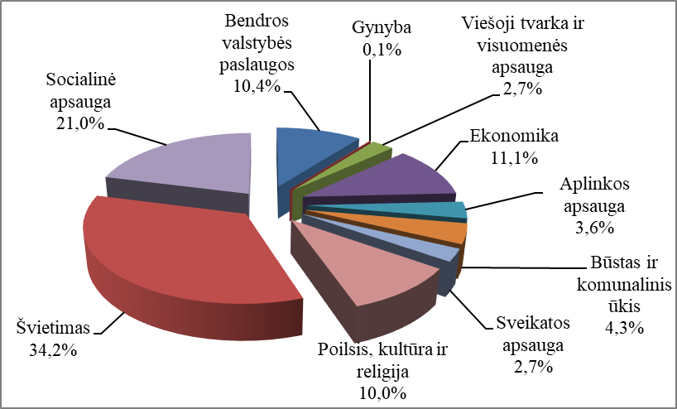
Panaudotų Savivaldybės biudžeto 2025 metų asignavimų struktūra pagal valstybės funkcijas, proc.

V SKYRIUS
KITA INFORMACIJA

Varėnos rajono savivaldybės mokėtinos sumos
2025 m. gruodžio 31 d. iš Savivaldybės biudžeto išlaikomų įstaigų mokėtinos sumos (kreditinis įsiskolinimas kartu su finansiniais įsipareigojimais) sudarė 1 390,3 tūkst. Eur (2024 m. gruodžio 31 d. – 1 468,0 tūkst. Eur), iš jų mokėtinos sumos, kurių įvykdymo terminas ilgesnis kaip 45 dienos, sudarė 0,1 tūkst. Eur (2024 m. gruodžio 31 d. – 0,3 tūkst. Eur). Mokėtinos sumos dėl finansinių įsipareigojimų vykdymo (paskolų grąžinimo) sudarė 836,9 tūkst. Eur (2024 m. gruodžio 31 d. – 911,6 tūkst. Eur).
Didžiąją dalį mokėtinų sumų sudarė įsiskolinimas už socialines pašalpas ir kompensacijas – 325,2 tūkst. Eur, komunalines paslaugas – 75,8 tūkst. Eur, kitas prekes ir paslaugas – 46,7 tūkst. Eur, kitas išlaidas – 42,5 tūkst. Eur, subsidijas gamybai – 30,2 tūkst. Eur.
Mokėtinos sumos (kreditinis įsiskolinimas su paskolų grąžinimu), lyginant su įsiskolinimu 2024 m. gruodžio 31 d., sumažėjo 77,7 tūkst. Eur, įsiskolinimas, ilgesnis kaip 45 dienos, sumažėjo 0,2 tūkst. Eur. Savivaldybės mokėtinos sumos (išskyrus sumas paskoloms grąžinti) 2025 m. gruodžio 31 d., palyginus su 2024 m. gruodžio 31 d., sumažėjo 3,0 tūkst. Eur ir sudarė 553,4 tūkst. Eur.
Savivaldybės gautos paskolos
Savivaldybės skola kartu su paskolomis Savivaldybei nuosavybės teise priklausančių gyvenamųjų pastatų atnaujinimo (modernizavimo) projektams vykdyti 2025 m. gruodžio 31 d. sudarė 3 462,1 tūkst. Eur ir, lyginant su 2024 m., sumažėjo 906,0 tūkst. Eur.
Savivaldybė pagal pasirašytas paskolų sutartis 2025 m. iš Savivaldybės biudžeto lėšų bankams grąžino 912,0 tūkst. Eur paskolų, pagal daugiabučių namų atnaujinimo (modernizavimo) programą UAB ILTE grąžino 7,2 tūkst. Eur paskolų. Bendra 2025 m. grąžintų paskolų suma sudarė 919,2 tūkst. Eur, t. y. 29,3 tūkst. Eur daugiau negu 2024 m. Palūkanų sumokėta 121,0 tūkst. Eur, t. y. 100,6 tūkst. Eur mažiau negu 2024 m.

Savivaldybės meras Algis Kašėta

Finansų ir strateginio planavimo skyriaus
vyresnioji specialistė Ona Pekorienė

